«О деятельности школьного поискового отряда «Добровольцы Урала»»
Тупиков Илья Николаевич
tupikov.ilya@mail.ru
Муниципальное образовательное учреждение средняя общеобразовательная школа №9 (МАОУ СОШ №9)
Общее среднее образование
Духовно-нравственное воспитание
624152. Свердловская область, город Кировград, посёлок Нейво-Рудянка.
Сылкаhttp://www.ural.aif.ru/society/uchitel_istorii_na_urale_sozdal_poiskovyy_otryad
Уже на протяжении 3 лет на базе МАОУ СОШ №9 посёлка Нейво-Рудянка г. Кировграда Свердловской области действует школьный поисковый отряд «Добровольцы Урала». Каждое лето ученики школы под руководством учителя истории И.Н. Тупикова, выезжают на места кровопролитных боёв Великой Отечественной войны и принимают участие в мероприятиях по увековечению памяти бойцов Красной армии, отдавших свои жизни в борьбе с немецко-фашистскими захватчиками.
Вахта памяти 2014
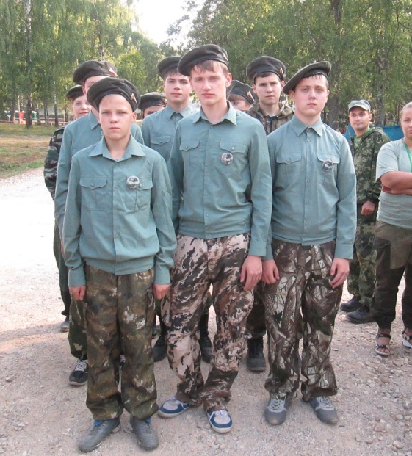
В этом году, в предверии 70-летия победы в Великой Отечественной войне, на базе Нейво-Рудянкой средней школы удалось создать поисковый отряд под названием «Добровольцы Урала». Это стало возможно только благодаря спонсорской поддержке открытого акционерного общества «Уралэлектромедь».
После создания отряда, активисты обратились в Ассоциацию поисковых отрядов Свердловской области «Возвращение», где им было предложено, в составе сводного отряда Свердловской области, выехать в Калужскую область и стать участниками международного военно-исторического лагеря «Западный фронт». Организаторами этого лагеря выступили Министерство культуры Российской Федерации, Министерство обороны Российской Федерации, «Российское военно-историческое общество», «Поисковое движение России», а также поисковое движение «Наша победа».
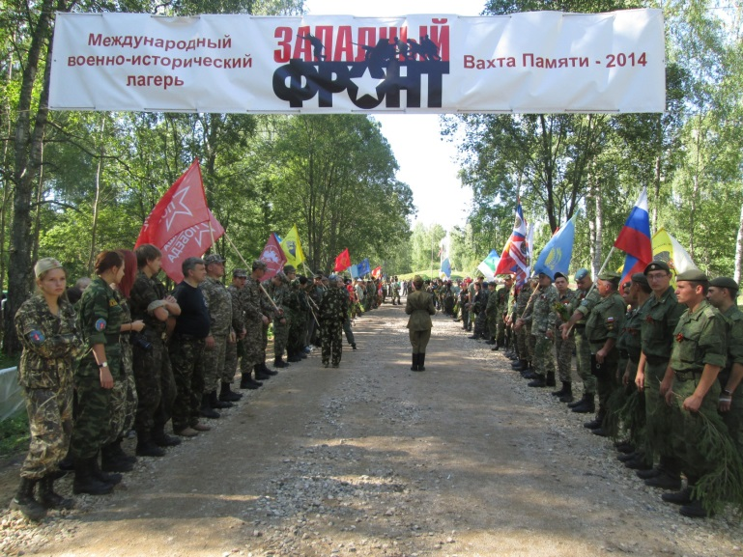
Место для лагеря было выбрано неслучайно. С декабря 1941 года по апрель 1942 года здесь в районе «Зайцевой горы» проходили ожесточённые бои, в которых погибло более 43-х тысяч советских солдат. Большинство из них до сих пор числятся пропавшими без вести и лежат на полях сражений не погребёнными. Целью проведения этого лагеря было не только найти этих солдат и предать их земле со всеми почестями, но и обучить начинающих поисковиков азам и принципам поискового дела.
В этом году участниками лагеря стали более 500 человек из 7 государств и из всех субъектов нашей страны. Всех участников организаторы разместили в палаточном лагере, где были предусмотрены биотуалеты, умывальники, душевые, полевая кухня, информационный центр, магазин и канцелярия. Организаторы разработали большую и насыщенную программу, включающую образовательные площадки, культурно массовые мероприятия, полевую практику и торжественные мемориальные мероприятия. Бойцы всех поисковых отрядов были разделены на опытных и начинающих. Опытные поисковики большую часть времени проводили в окрестных лесах, обследуя воронки, блиндажи и окопы на полях сражений. Начинающие поисковики посещали лекционные занятия, мастер-классы и выставки. Так на лекциях, которые вели ведущие специалисты в области истории, археологии и криминалистики, ребята познакомились с историей боевых действий в районе «Зайцевой горы», изучили азы антропологии и архивной работы, посетили мастер-класс по работе с солдатскими медальонами, воочию и изучали советское оружие времён Великой Отечественной войны. В рамках вечерней программы были организованны занятия по строевой подготовке (с привлечением военнослужащих 90-го поискового батальона), киносеансы и концерты. Во второй половине смены начинающие поисковики вышли в поле и приступили к практическим занятиям.
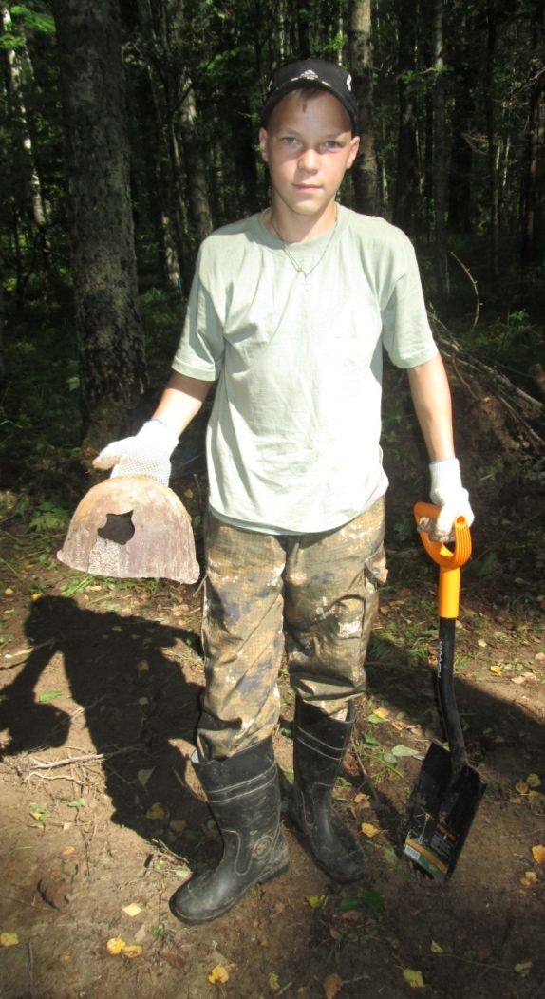
Всего за 7 дней работы лагеря поисковикам удалось обследовать более 100 гектаров полей сражений и обнаружить останки 106 советских воинов, отдавших жизнь при защите Отечества. Вклад наших ребят, которые только начинают поисковую деятельность – это два бойца, чьи останки были обнаружены и подняты из земли. К сожалению, из 106 бойцов удалось установить личности лишь двоих, остальные навсегда останутся неизвестными солдатами.
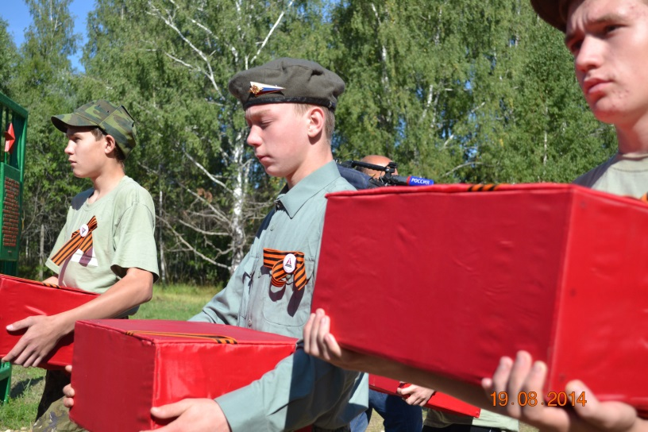
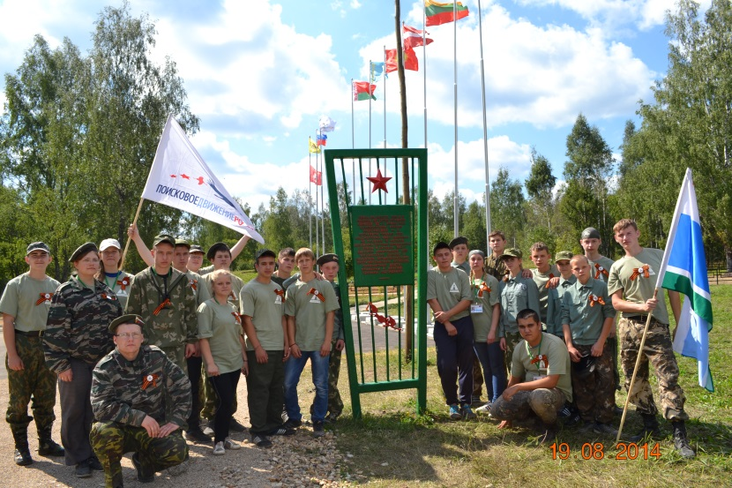
Заключительным мероприятием лагеря была церемония торжественного захоронения останков воинов, отдавших жизнь при защите Отечества. Все участники лагеря выстроились живым коридором и ровно 106 начинающих поисковиков, среди которых были и наши ребята, несли на руках небольшие контейнеры с останками советских солдат. После литургии и отпевания контейнеры торжественно захоронили в братской могиле.
Возвращаясь домой, мы проехали от «Зайцевой горы» до площади 3-х вокзалов через центр Москвы. Ребята, которые до этого не выезжали за пределы Свердловской области, побывали в самом центре нашей Родины.
Анализируя результаты нашего участия в вахте памяти, стоит сказать, что за эти короткие 10 дней наша школа приобрела полностью экипированный поисковый отряд, установила контакты со многими всероссийскими организациями и региональными поисковыми центрами страны. Кроме того, организаторы лагеря вооружили нас большой методической базой. Для детей и для школы – это также важнейший импульс к развитию.
Вахта памяти 2015
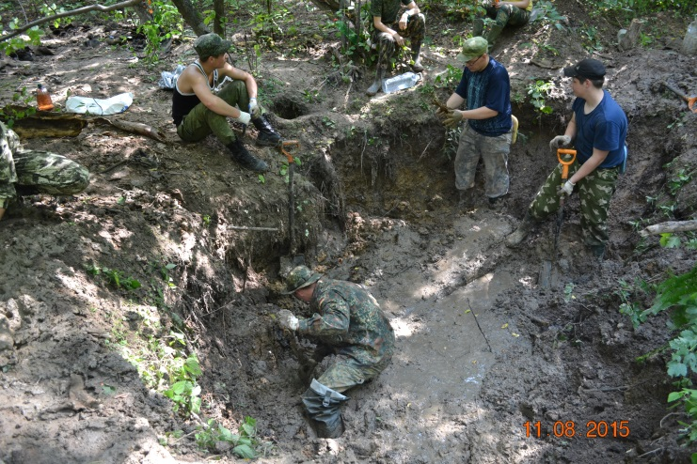
В августе 2015 года при финансовой поддержке ООО «Уралэлектромедь» в рамках всероссийской вахты памяти, поисковый отряд «Добровольцы Урала» принял участие в раскопках на местах боёв ВОВ в Зубцовском районе Тверской области. В этом году отряд состоял из 9 школьников и двух руководителей. Уже стало традицией, что в состав отряда входят ребята, состоящие на внутришкольном профилактическом учёте. В этом году таких учеников было четверо.
В годы ВОВ на Тверской земле проходили ожесточённые бои, всего при защите подступов к Москве и освобождении Ржева погибло по примерным подсчётам более 2х миллионов советских солдат. Большинство из них до сих пор лежат в воронках и окопах на полях сражений. Прибыв в составе сводного уральского отряда, наши ребята оказали большую помощь московскому поисковому объединению «Тризна». Силами бойцов отряда раскопано более 30 метров траншей, 6 крупных блиндажей и более 50 воронок. В одной из воронок были обнаружены останки шестерых бойцов красной армии. Останки ещё двоих бойцов были обнаружены в соседних воронках. Примечательно, что большинство из найденных солдат были уроженцами Урала, о чём свидетельствовали личные вещи. К сожалению, все бойцы безымянные, с ними не было медальонов. Но наши ребята совместно с бойцами П.О. «Тризна» принимали участие в раскопках, в ходе которых был найден солдат с медальоном. Именно наш боец случайно вскрыл гильзу от винтовки, и из неё показалась записка. Позднее в лагере мы узнали, что в записке был написан домашний адрес, по которому был вычислен боец Хабибулин Хотиб уроженец Башкортостана.
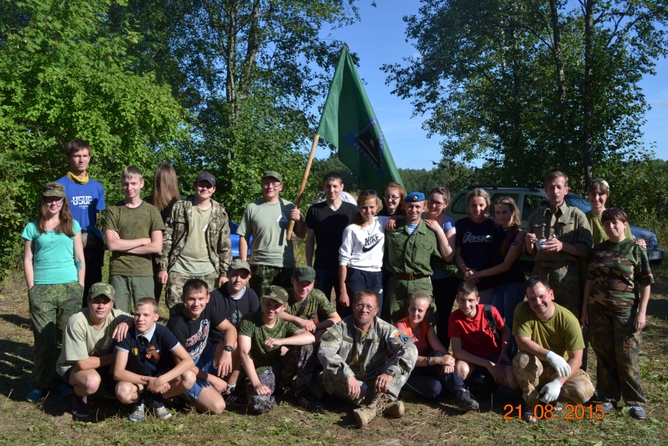
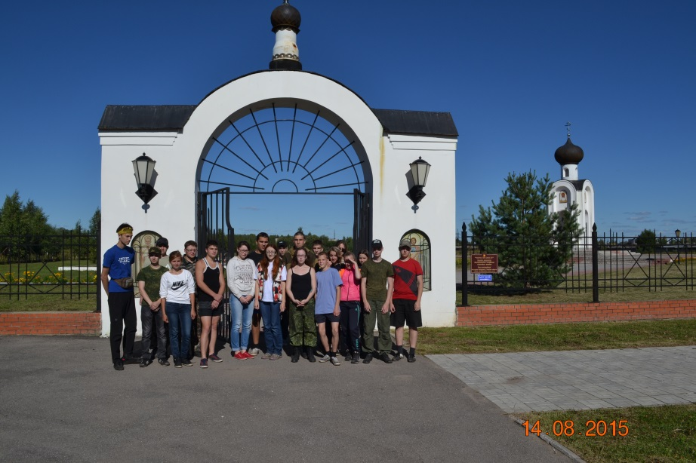
Повседневный быт поисковиков был налажен по-походному. Жили в палатках, готовили на полевой кухне, купались в речке. Ежедневно по вечерам организовывались киносеансы с показом военных и исторических фильмов. В ходе работы лагеря также была совершена поездка в г. Ржев на мемориал славы и в г. Зубцов на места ожесточённых боёв.
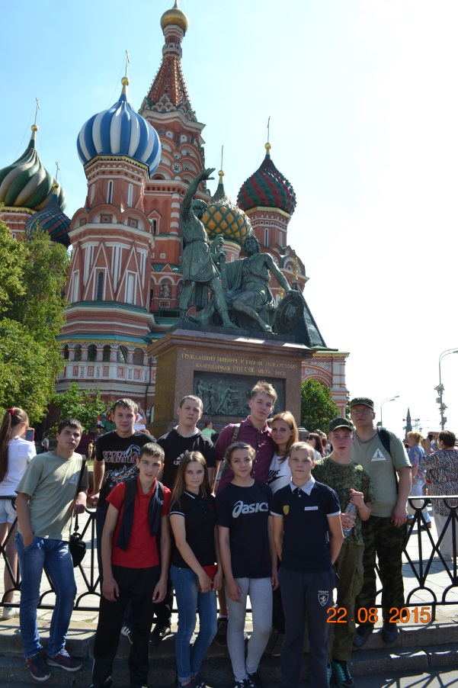
Итогом экспедиции стала церемония торжественного перезахоронения бойцов красной армии погибших при защите отечества. Наш отряд участвовал в поднятии 8х бойцов. Все поисковики приняли участие в захоронении и отдании почестей найденным бойцам. Кроме того силами отряда собрана большая коллекция артефактов связанных с войной (каски, котелки, сапёрные лопаты, солдатские ботинки, немецкий штык-нож) и привезена земля с места гибели нашего земляка Бурухина Николая (землю передали дочери солдата). В завершении экспедиции все ребята были отмечены грамотами, а Тупиков И.Н. награждён медалью «Память». Руководитель лагеря К.М. Долинский положительно оценил работу отряда и пригласил к участию в следующей вахте памяти.
Завершилась поездка подробнейшей экскурсией по Москве организованной друзьями поисковиками, живущими в столице.
Вахта памяти 2016
Вот уже в третий раз наш отряд «Добровольцы Урала» участвует во всероссийской Вахте памяти. В этом году бойцы отряда под руководством И.Н. Тупикова и А.Б Поляковой выехали в Зубцовский район Тверской области для проведения мероприятий по увековечиванию памяти бойцов Красной армии, отдавших свои жизни в борьбе с немецко-фашистскими захватчиками. В этот раз отряд более чем на половину состоял из новичков.
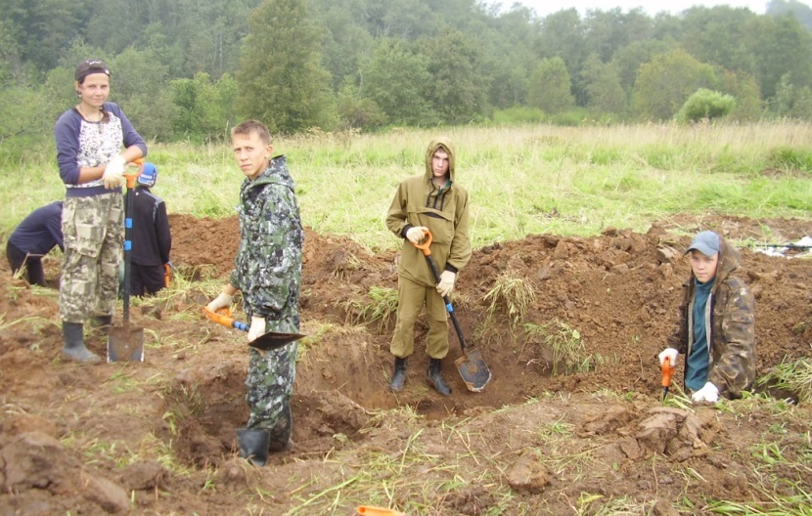
В этом году задачей отряда было доскональное исследование большого поля, где когда-то стаяла деревня Черкасово и где в годы Великой отечественной войны погибли тысячи наших бойцов. Несмотря на то, что раскопки в этом месте ведаться уже более 30 лет, находки не заставили себя ждать. Буквально на второй день экспедиции боец нашего отряда Лёвкин Александр обнаружил останки двоих советских солдат. В дальнейшем мы также приняли участие в исследовании траншеи, где были обнаружены останки ещё одного советского война. Всего в результате 10 дней работы были найдены останки 4 бойца Красной армии, раскопано 30 воронок, 3 блиндажа и 30 метров траншей и окопов, также обнаружено 10 винтовок, 16 мин, 4 штыка и личные вещи бойцов. По итогам экспедиции вновь прошла церемония торжественного захоронения найденных бойцов. В последний день перед отъездом домой состоялась длительная экскурсия по Москве. Обычные поселковые ребята не только приняли участие в очень важном для страны деле, но и впервые побывали в нашей столице.
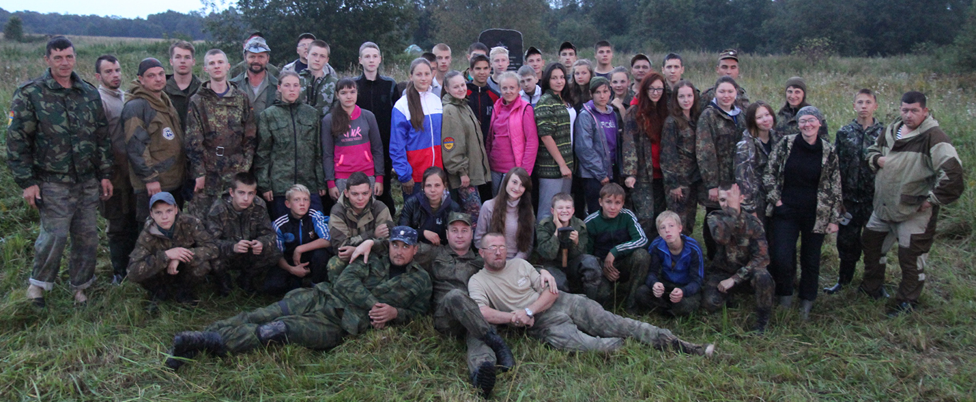
Подводя итоги трёх лет деятельности отряда стоит сказать что за этот короткий срок школа приобрела огромный положительный опыт работы с детьми, наладила большое количество контактов со всероссийскими патриотическими организациями, собрала большую методическую и материальную базу.
Однако главным результатом является личностные изменения, которые произошли у ребят. Домой они вернулись уже другими, они стали свидетелями проявления истинного патриотизма, когда молодые ребята, чуть постарше их, отдавали свою жизнь, защищая Родину. И для этих детей слова Родина, Отечество и Патриотизм отныне уже не будут пустыми. Для них участие в «Вахте Памяти» на всю жизнь определило многие нравственные ориентиры.

